专题三：细胞呼吸（第四课时）
南京五中 陈蕊

一．教学内容及考试说明要求：
知识内容 |  | 等级要求
细胞呼吸及其原理的应用 | 有氧呼吸和无氧呼吸的过程  有氧呼吸和无氧呼吸的异同  细胞呼吸与细胞供能的关系  细胞呼吸的原理和意义及其在生产和生活中的应用 | B
探究酵母菌的呼吸方式（实验考查） | 探究酵母菌细胞的呼吸方式 | C

二．重要的结论性语句：
1．细胞呼吸是指有机物在细胞内经过一系列的氧化分解，生成二氧化碳或其他产物，并释放能量的过程。释放的能量除部分以热能的形式散失，另一部分转移到ATP中，为生命活动提供能量。
2．细胞呼吸分为有氧呼吸与无氧呼吸两种类型。
3．微生物的无氧呼吸通常称为发酵，有两种类型：酒精发酵和乳酸发酵。
4．细胞呼吸的中间产物是各种有机物之间转化的枢纽。
三．重、难点知识归类、整理：
1．有氧呼吸与无氧呼吸的区别与联系：
 |  | 有氧呼吸 | 无氧呼吸
不  同  点 | 反应条件 | 需要O₂、酶和适宜的温度 | 不需要O₂，需要酶和适宜的温度
不  同  点 | 呼吸场所 | 第一阶段在细胞质基质中，第二、三阶段在线粒体内 | 全过程都在细胞质基质内
不  同  点 | 分解产物 | CO₂和H₂O | CO₂、酒精或乳酸
不  同  点 | 释放能量 | 较多，1 mol葡萄释放能量2870 kJ，其中1161 kJ转移至ATP中（38 molATP） | 1 mol葡萄糖释放能量196．65 kJ(生成乳酸)或222 kJ(生成酒精)，其中均有61．08 kJ转移至ATP中（2 molATP）
相同点 |  | 其实质都是：分解有机物，释放能量，生成ATP供生命活动需要
相互联系 |  | 第一阶段(从葡萄糖到丙酮酸)完全相同，之后在不同条件下，在不同的场所沿不同的途径，在不同的酶作用下形成不同的产物：  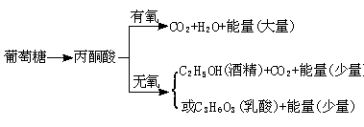
2．细胞呼吸的反应式：
（1）有氧呼吸：C₆H₁₂O₆＋6H₂O＋6O₂→6CO₂＋12H₂O＋能量
酶
（2）无氧呼吸：
酶
酶
①C₆H₁₂O₆ →2C₂H₅OH + 2CO₂+能量 ②C₆H₁₂O₆→2C₃H₆O₃ + 能量
3．细胞呼吸(有氧呼吸)与光合作用的关系，如下表：
 | 光合作用 | 细胞呼吸(有氧呼吸)
发生部位 | 含叶绿体的细胞(主要是叶肉细胞) | 所有生活细胞
反应场所 | 叶绿体 | 主要在线粒体内
条件 | 光、H₂O、CO₂、适宜的温度、酶、色素 | 有光、无光均可，适宜的温度、O₂、酶
能量代谢 | 光能转变为化学能，贮存在有机物中 | 有机物中的化学能释放出，一部分转移到ATP中
物质代谢 | 将无机物(CO₂和H₂O)合成有机物(如C₆H₁₂O₆) | 有机物(如C₆H₁₂O₆)分解为无机物(H₂O和CO₂)
联系 | 光合作用的产物作为细胞呼吸的原料(有机物和O₂均为细胞呼吸的原料)，细胞呼吸产生的CO₂可为光合作用所利用  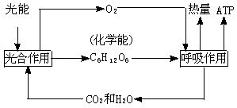

四．例题解析：
例1：如下图表示大气中氧的浓度对植物组织内CO₂产生的影响，试据图回答：
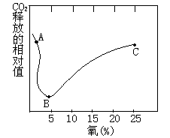
(1)A点表示植物组织释放的CO₂较多，这些CO₂是_________的产物。
(2)由A到B，CO₂的释放量急剧减少，其原因是____________________。
(3)由B到C，CO₂的释放量又不断增加，其主要原因是_______________________。
(4)为了有利于贮藏蔬菜和水果，贮藏室内的氧气应调节到图中的哪一点所对应的浓度?____________。采取这一措施的理由是______________________。
例2：酵母菌在有氧时进行有氧呼吸，无氧时进行无氧呼吸，将酵母菌放在含有培养液的密闭的锥形瓶中，测得CO₂的释放量比O₂的吸收量大1倍，则有氧呼吸与无氧呼吸消耗葡萄糖的比为
A．1∶6 B．1∶3 C．1∶2 D．1∶0

课堂练习
一 、单选题
1．有氧呼吸产物CO₂中的氧来自参加反应的（ ）
A．C₆H₁₂O₆ 和H₂O B．C₆H₁₂O₆ 和O₂ C．H₂O和O₂ D．C₆H₁₂O₆
2．在有氧和无氧条件下，丙酮酸的变化分别是（ ）
A．氧化成CO₂和H₂O、分解成C₂H₅OH和CO₂或C₃H₆O₃
B．分解成酒精和CO₂、CO₂和水
C．氧化分解为乳酸、分解为CO₂
D．两种情况下都能彻底氧化分解为酒精
3．食品罐头的铁盖上印有“若安全钮鼓起，压有响声，请勿购买”，铁盖安全钮鼓起的最可能原因是（ ）
A．好氧型细菌呼吸，产生CO₂和H₂O B．微生物呼吸，产生CO₂和C₂H₅OH
C．乳酸菌呼吸，产生CO₂和C₃H₆O₃ D．酵母菌呼吸，产生CO₂和H₂O
4．如果葡萄糖液中有一半的酵母菌进行有氧呼吸，那么每消耗1mol葡萄糖，将产生( )
A．2mol CO₂ B．3mol CO₂ C．4 mol CO₂ D．6mol CO₂
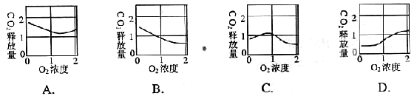
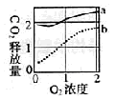
5．右图中曲线a表示水稻根有氧呼吸和无氧呼吸所释放的CO₂总量的变化，曲线b表示有氧呼吸释放的CO₂量的变化，则表示无氧呼吸释放的CO₂量的变化是下图中的

二、多选题
6．在线粒体内进行有氧呼吸的具体部位是（ ）
A．外膜 B．内膜 C．嵴 D．基质
7．绿色植物在暗室中生长可以消耗的物质是（ ）
A．ATP B．葡萄糖 C．CO₂ D．O₂
三、非选题
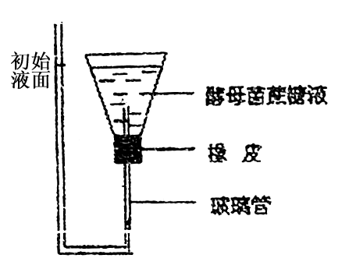
8．下图是某同学为了研究酵母菌的细胞呼吸所设计的一个实验装置。开始时锥形瓶中装满了5%的蔗糖溶液，并加入了适量的酵母菌，将装置密封并静置一段时间，观察并记录玻璃管内的液面刻度。表中是该同学在不同的温度条件下进行实验时所记录的数据与初始液面数据的差值。（单位:mL）
时间min | 4℃ | 10℃ | 20℃ | 35℃ | 55℃ | 90℃
5 | 0 | 0.2 | 0.4 | 0.7 | 0 | 0
10 | 0 | 1.0 | 1.3 | 1.2 | 0.1 | 0
15 | 0.1 | 1.9 | 2.2 | 2.8 | 0.2 | 0
20 | 0.2 | 3.1 | 3.3 | 4.4 | 0.3 | 0
25 | 0.3 | 4.0 | 4.5 | 5.0 | 0.4 | 0

（1）该同学作了以下四种假设，你认为最合理的假设是（ ）
A．温度对酵母菌有氧呼吸有影响 B．温度对酵母菌无氧呼吸有影响
C．氧浓度对酵母菌有氧呼吸有影响 D．氧浓度对酵母菌无氧呼吸有影响
（2）假设实验的过程中产生的气体在溶液中的溶解度很低，则表中数据可以反映酵母菌呼吸作用产生的
的量。
（3）从表中数据分析得知最有利于酵母菌发酵的温度是 ，实验过程中应用 方法控制温度，不可直接加热。对于在90℃条件下的实验数据，你认为得到的原因是 。
（4）实验开始前，实验装置必须密封并静置一段时间，以便消耗装置中的 。
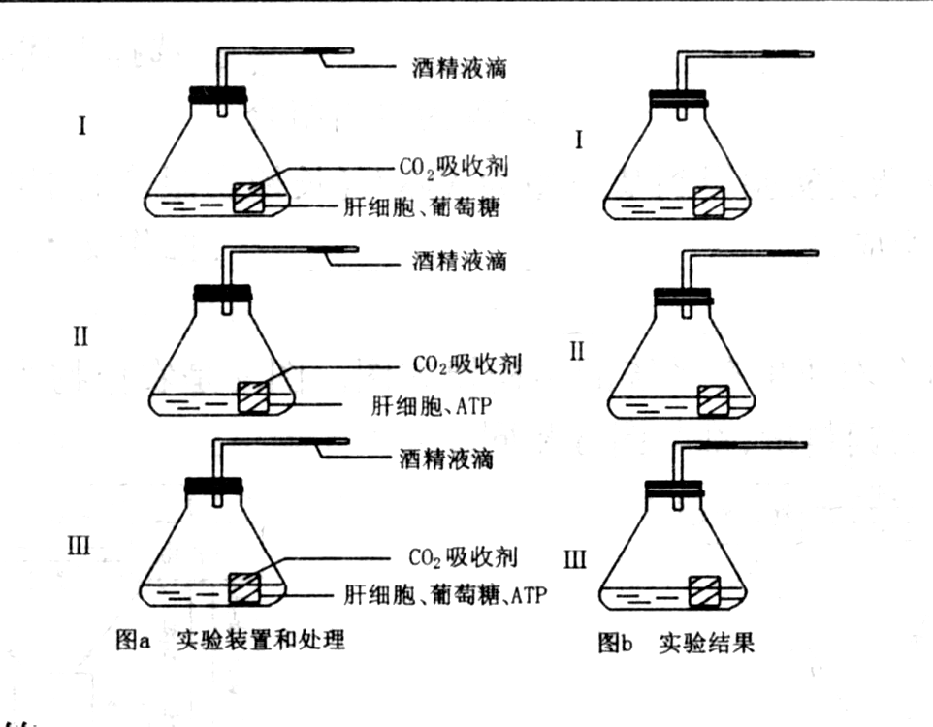
（5）请写出该实验条件下酵母菌细胞呼吸的反应式

9．将动物的肝细胞研磨并除去ATP后，分别放入3只标号为Ⅰ、Ⅱ、Ⅲ的锥形瓶中，装置和处理如图a，将锥形瓶瓶口密封后，放入20℃水浴锅中，1h后的结果如图b。
（1）实验中可以看到的明显变化是 ，
由此可以推断 号锥形瓶中发生了 作用。
（2）该实验的全部结果说明
。

10．某学生想验证酵母菌的细胞呼吸方式，并设计了下列对照实验，请你帮助他完成有关内容：
（1）实验目的：验证酵母菌的细胞呼吸方式。
（2）实验原理:细胞的不同呼吸方式释放的能量多少不同，但每种方式所释放的能量中都有一部分以________形式散失，从而导致细胞周围的环境温度_______。
(3)材料用具:酵母菌培养液，质量浓度为0.1g/mL的葡萄糖溶液、液体石蜡油、蒸馏水、保温瓶、温度计、棉花。
（4）实验步骤：
①将质量浓度为0.1g/mL的葡萄糖溶液加热后冷却备用；
②取3只保温瓶，编号为A、B、C，并将C瓶设计为对照。
③在3只保温瓶中分别加入等量_________ 。
④A瓶中加入 ，B瓶中入 ，C瓶中再加入 。
⑤3个保温瓶中均放入温度计，用棉花轻轻塞上瓶口，并保证保温瓶通气。
⑥24小时后观察并记录3个保温瓶的温度数据。
(5)实验结果预测并解释原因：
A瓶温度 ，因为 。
B瓶温度_________，因为 。
C瓶温度_________，因为 。
(6)实验结论是_ 。

课后练习
一、单选题：
1．完成有氧呼吸全过程的结构是（ ）
A．细胞质基质 B．线粒体 C．细胞 D．肺泡
2．有氧呼吸过程中释放的CO₂中的氧（ ）
A．全部来自氧气 B．全部来自水 C．全部来自葡萄糖 D．来自葡萄糖和水
3．人体红细胞所需能量的来源主要是利用（ ）
A．葡萄糖，进行有氧呼吸 B．葡萄糖，进行无氧呼吸
C．乳酸，进行有氧呼吸 D．乳酸，进行无氧呼吸
4．在有氧呼吸过程中，水分子参与反应的过程和生成水分子的过程分别在（ ）
A．第一和第二阶段 B．第二和第三阶段
C．第一和第三阶段 D．第三和第二阶段
5．（08上海）下图表示呼吸作用过程中葡萄糖分解的两个途径。酶1、酶2和酶3依次分别存在于
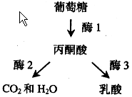
A．线粒体、线粒体和细胞质基质
B．线粒体、细胞质基质和线粒体
C．细胞质基质、线粒体和细胞质基质
D．细胞质基质、细胞质基质和线粒体

6．有研究者将下列四种等量的细胞分别磨碎，然后放到四个离心试管内高速旋转离心，结果磨碎的液体分为四层，如右图，其中③层有较多的有氧呼吸的酶。则在下列的各种材料中③层最厚的细胞是（ ）
A．皮肤细胞 B．口腔上皮细胞 C．心肌细胞 D．肾脏细胞
7．用酵母菌酿酒时，如果向酿酒的原料中注入足量的氧气，会出现的现象是（ ）
A．酵母菌死亡，不产生酒精 B．酵母菌增多，不产生酒精
C．酵母菌增多，产生酒精增多 D．酵母菌减少，产生酒精增多
8．关于真核细胞呼吸正确的说法是（ ）
A．无氧呼吸是不需氧的呼吸，因而其底物分解不属于氧化反应
B．水果贮藏在完全无氧的环境中，可将损失减小到最低程度
C．无氧呼吸的酶存在于细胞质基质和线粒体
D．有氧呼吸的酶存在于细胞质基质、线粒体内膜、线粒体基质
9．在细胞呼吸中，消耗12摩尔氧气所释放出的能量，转移到ATP中的有（ ）千焦
A．3242 B．2322 C．3483 D．1952
10．下列反应在细胞质基质和线粒体内均能完成的是（ ）
A．葡萄糖→丙酮酸 B．丙酮酸→酒精＋CO₂
C．ADP＋Pi＋能量 →ATP D．H₂O→[H]＋O₂
二、多选题
11．将丙酮酸中的能量转变成热能的场所是（ ）
A．细胞质基质 B．核糖体 C．线粒体 D．叶绿体
12．下列关于植物呼吸作用的叙述不正确的是（ ）
A．呼吸作用的中间产物丙酮酸可以通过线粒体双层膜
B．是否产生二氧化碳是有氧呼吸和无氧呼吸的主要区别
C．高等植物进行有氧呼吸，低等植物进行无氧呼吸
D．种子库中贮藏的风干种子不进行呼吸作用
13．右图表示两类动物的耗氧量与环境温度的关系。下列叙述中正确的是（ ）
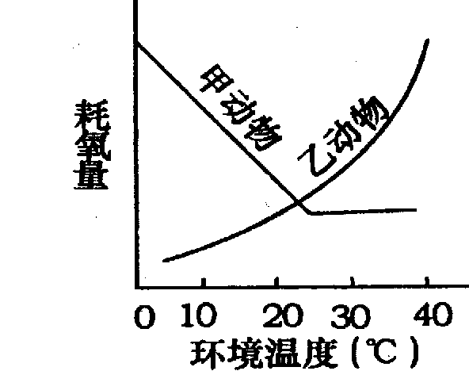
Ａ．甲是恒温动物
B．乙是恒温动物
C．甲是变温动物
D．乙是变温动物

14．较长时间的无氧呼吸，陆生植物就会受伤死亡的原因是（ ）
A．产物酒精使蛋白质变性，细胞死亡 B．释放能量少，进而加速有机物的消耗
C．无氧呼吸放出的大量热量导致酶变性失活 D．缺少某些中间产物，阻碍某些物质的合成
15．葡萄糖在细胞质内分解至丙酮酸的过程中，下列叙述不正确的是（ ）
A．在线粒体中进行无氧呼吸 B．需在有氧条件下进行
C．产生CO₂ D．反应速度不受温度影响
三、非选题
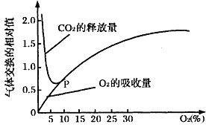
16. 下图表示某种植物的非绿色器官在不同氧浓度下O₂吸收量和CO₂释放量的变化。请据图回答下列问题：
(1)外界氧浓度在10％以下时，该器官的呼吸作用方式是 。
(2)该器官的CO₂释放与O₂的吸收两条曲线在P点相交后则重合为一条线，此时该器官的呼吸作用方式是 ，进行此种呼吸方式所用的底物是 。
(3)当外界氧浓度为4～5％时，该器官CO₂释放量的相对值为0．6，而O₂吸收量的相对值为0.4。此时，无氧呼吸消耗葡萄糖的相对值约相当于有氧呼吸的 倍，释放的能量约相当于有氧呼吸的 倍，转移到ATP的能量约相当于有氧呼吸的 倍。

17．如图所示的装置中，甲内是经煮沸后冷却的5%的葡萄糖溶液（其中加入酵母液）；乙内是澄清的石灰水。首先将甲、乙装置准备好，待甲中反应一段时间后，将装置左侧的玻璃管插入混合液中。
（1）本装置是验证 的实验，将5%的葡萄糖液煮沸又冷却的目的是 。
（2）写出甲、乙内发生反应的化学方程式：
甲 。
乙 。
（3）实验进行30分钟后，甲装置与实验开始的温度比较有何变化？ ，
试解释变化原因 。
（4）若设法用另一玻璃管向甲混合液中输入O₂，则开始时B内冒出气泡的速度将 。其原因是向甲内输入O₂后 。
18．某同学做了如下实验：取A、B两支试管。在A管中加入煮熟的蚕豆子叶，B管中加入发芽的蚕豆子叶。在两管中分别加入甲烯蓝溶液（注：甲烯蓝氧化态为蓝色，接受氢后为无色），一段时间后倒出溶液，两管中的子叶都呈蓝色，然后，两管分别加水淹没子叶、抽气、在水面上覆盖适量石蜡油，37℃保温一段时间后，发现A管中的子叶不变色，B管中的子叶蓝色变浅。取出子叶放在滤纸上，一段时间后，发现A管中取出的子叶不变色，B管中取出的子叶蓝色变深。
根据上述实验现象，回答问题：
（1）37℃保温一段时间后，B 管子叶蓝色变浅的原因是 。
（2）滤纸上B管子叶蓝色变深的原因是 。
（3）A管子叶37℃保温后不变色的原因是 。
（4）该实验设置A管的目的是 。
19．请围绕与O₂有关的实验，分析并回答问题：
(1)将某绿色植物置于密闭玻璃罩内，黑暗处理lh，罩内CO₂含量增加了25mg；再给以1h的充足光照，罩内CO₂减少了36mg，共合成葡萄糖45mg。若呼吸底物和光合产物均为葡萄糖，则光下呼吸作用强度为 C0₂／mg·h⁻¹，上述连续2h的实验，植物净积累葡萄糖 mg。
(2)有人利用下左图水生动物耗O₂量测定装置，研究一定水温下金鱼耗O₂量随水中氧分压而变化的规律，结果如右下图。左下图中流量计(A)用于控制和测定水流量，呼吸室(B)中放金鱼，C为恒温电热器。
A
B
C
0 20 40 60 80 100
氧分压/mmHg
0．3

0．2

1
0．1
耗氧量/g。kg⁻¹。h⁻¹
35⁰C
25⁰C

20⁰C

15⁰C

10⁰C

5⁰C

P
Q
①放入金鱼前，需分别采集呼吸室入水口和出水口的水样，并测定溶O₂量，其目的是
。
②右图结果是选择体重相似的健康金鱼实验的结果，为何实验金鱼的体重要相似?
。限制P点、Q点下金鱼耗O₂量的因子分别是 、 。由图推知，金鱼属于 (恒／变)温动物。
③金鱼能忍受缺O₂。5℃下分别生活在氧分压为0和20mmHg氧分压水中12h的金鱼，前者组织和水样中的 等含量明显高于后者。
T

20．右图是一种可测定种子呼吸作用的密闭系统装置。U形毛细玻璃管（带刻度）作为检压计。锥形瓶内放入一盛有20%KOH溶液的小烧杯，杯中插入一根滤纸折叠条。瓶底放入一些蒸馏水浸泡过的滤纸圆片，再将经消毒并充分吸胀的小麦种子若干平铺在滤纸圆片上，加入适量蒸馏水。整个装置密封，并置到20⁰C恒温环境，打开三通活塞（T），待U形管两侧液柱平衡后关闭T，开始计时。
（1）小烧杯中插入一根滤纸折叠条的作用_______________________________。
（2）检压计(U形管)左管口与大气相通，实验时室内气压的微小变化对读数都产生影响，必须进行校正.具体方法是
。
（3）若用该装置继续测定单位质量小麦种子呼吸时CO₂释放量与O₂消耗量的比值，请写出主要的方法步骤：
①_________________________________ _______________________；
② ；
③_________________ ________________________________________；
④_________________________ ________________________________。
(4)干重相同的油菜和小麦种子相比，萌发时有氧呼吸CO₂释放量与O₂消耗量的比值，油菜种子_______________(大、等、小)于小麦种子。

答 案
例1
解析：植物组织虽然以有氧呼吸为主，但也保留无氧呼吸。无氧呼吸生成酒精时，也可生成一定量的CO₂，O₂含量越低，无氧呼吸越旺盛，产生的CO₂越多；植物组织进行有氧呼吸时，会产生大量的CO₂，O₂浓度越高，有氧呼吸越旺盛，产生的CO₂越多。但在有氧和无氧之间，植物的呼吸作用最弱，此时，少量的O₂抑制了无氧呼吸，而有氧呼吸在氧含量极低时极弱，把这一规律用于贮藏蔬菜和水果，可以减少有机物的消耗。
答案：(1)无氧呼吸 (2)O₂增加，无氧呼吸受抑制 (3)O₂充足，有氧呼吸加强，释放O₂量增多 (4)B点所对应的浓度 这时有氧呼吸微弱，同时又抑制无氧呼吸，蔬菜、水果组织内糖类等有机物分解得最慢。
例2
解析：酵母菌既能进行有氧呼吸，又能进行无氧呼吸， 此时CO₂释放量比O₂的吸收量大，由此可知生物既进行有氧呼吸又进行无氧呼吸。从反应式可以看出，有氧呼吸时O₂的吸收量与CO₂的释放量相同，假设O₂的吸收量为1 mol，则因CO₂的释放量是吸收量的2倍，所以共释放CO₂的量为2 mol，有氧呼吸时释放的CO₂量与吸收O₂量相同，因此也是1 mol，那么无氧呼吸释放CO₂的量则为1 mol。由反应式可知，有氧呼吸产生l mol CO₂需要消耗1/6 mol葡萄糖，而无氧呼吸时产生1 mol CO₂需要消耗1/2 mol葡萄糖，则有氧呼吸与无氧呼吸消耗葡萄糖的比为(1/6)∶(1/2)＝1∶3
答案：B

课堂练习
1A 2A 3B 4C 5B 6BCD 7ABD
三、非选题
8．（1）B （2）CO₂ （3）35℃ 水浴加热 温度过高，酶的空间结构遭到破坏，失去活性
(4) O₂ （5）C₆H₁₂O₆2C₂H₅OH+CO₂
9．⑴ Ⅲ号锥形瓶的酒精滴液在玻璃管中向左移动 Ⅲ 呼吸（有氧呼吸）
⑵ 肝细胞的呼吸作用需要葡萄糖和ATP
10．(2)热能 升高
(4)③备用的葡萄糖溶液 ④适量的酵母菌培养液和液体石蜡油 与A等量的酵母菌培养液 与A等量的蒸馏水
(5)升高少 酵母菌在无氧条件下进行无氧呼吸，放出的能量少
升高多 酵母菌在有氧条件下进行有氧呼吸，释放的能量多
不升高 无酵母菌，没有呼吸作用释放能量
(6)酵母菌的细胞呼吸方式包括有氧呼吸和无氧呼吸两种，有氧呼吸比无氧呼吸释放的能量多

课后练习
1C 2D 3B 4B 5C 6C 7B 8D 9B 10C
11AC 12BCD 13AD 14ABD 15ABC
16．(1)有氧呼吸和无氧呼吸 (2)有氧呼吸 葡萄糖 (3)1．5 0．11 0．08
17．（1）酵母菌发酵产生CO₂，（煮沸）杀灭其它菌类，去氧 （冷却）避免伤害酵母菌
酶
（2）C₆H₁₂O₆ →2C₂H₅OH + 2CO₂+能量
CO₂+Ca(OH)₂ → CaCO₃↓ +H₂O
（3）升高 呼吸作用释放能量，部分能量以热能形式散失
（4）减慢 无氧呼吸受抑制
18．（1）子叶在无氧呼吸过程中产生的氢能使甲烯蓝还原
（2）通过呼吸作用还原的甲烯蓝被氧化
（3）子叶细胞的酶失活，无呼吸作用
（4）作对照实验
19． (1)30 7.5
(2)①作为空白对照，排除水中其它生物或有机物质的耗O₂量对结果的干扰，以校正误差 ②不同体重金鱼的耗O₂量有差别(只要合理均给分) 氧分压 温度 变 ③乳酸
20．（1）增大CO₂的吸收能力
（2）锥形瓶中加入与实验组等量的死种子，其他处理及装置与实验组完全相同，记录相同时间内的读数变化
（3）①锥形瓶中不加入KOH溶液，代之等量清水 ②用同质量的小麦种子在相同环境下进行与上述实验相同的操作 ③测出相同时间内密闭系统的气体体积净变化量 ④再计算出CO₂释放量
(4)小

